13.10 | гр. 4ТМ | Лекция  Тема 3. Организация контроля качества на АРП. | МДК.02.01  Управление коллективом исполнителей | Преподаватель  В.Ю. Новиков

Лекция
Тема 3. Организация контроля качества на АРП.
Вопросы к изучению
1.Виды технического контроля.
2.Классификация испытаний.
Образовательные:
Ознакомить с видами технического контроля и классификацией испытаний. Воспитательные:
воспитание у студентов стремления к успешной профессиональной деятельности
Содержание лекции

ВОПРОС 1. Виды технического контроля.
Контроль является неотъемлемой частью любой системы управления. Он позволяет сопоставить результаты реального функционирования производственной системы с запланированными результатами.
Контролем качества продукции называют проверку соответствия показателей качества продукции требованиям, установленным в НТД (ГОСТы, СтП, ТУ, паспорт изделия и т.д.).
Контроль качества продукции на АРП осуществляется специально организованными службами технического контроля, состав и структура, которых, а также их права и обязанности определяются «Положением об ОТК» , утверждаемым директором предприятия.
Главной задачей ОТК АРП является предотвращение выпуска продукции, не удовлетворяющей установленным в НТД требованиям при минимально возможном уровне внутреннего брака.
На ОТК возможны следующие функции:
1. Входной контроль за качеством сырья, материалов, полуфабрикатов, комплектующих изделий;
2. Сбор информации о стабильности качества продукции предприятий- поставщиков и оформление актов для предъявления к ним претензий;
3. Проверка точности технологических процессов;
4. Проверка точности технологического оборудования;
5. Инспекционный контроль хранения материалов;
6. Приемочный контроль качества отремонтированных изделий;
7. Анализ дефектов продукции на различных стадиях ее производства и в эксплуатации и др.
На современных АРП применяются следующие основные виды контроля, которые классифицируются по следующим признакам.
1. По месту организации контроля на том или ином этапе производства:
а) входной - это контроль состояния ремонтного фонда, запчастей, материалов, полуфабрикатов, комплектующих изделий, поступающих от других предприятий или участков производства. Он позволяет избежать снижения качества продукции из-за ошибок поставщика;
б) операционный - контроль продукции (или техпроцесса), выполняемый после завершения определенной производственной операции;
в) приемочный - контроль готовой продукции после завершения всех технологических операций. По его результатам принимается решение о пригодности продукции к использованию.
2. По охвату контролируемой продукции:
а) сплошной - контроль, при котором решение о качестве контролируемой продукции принимается по результатам проверки каждой единицы продукции;
б) выборочный - контроль, при котором решение о качестве контролируемой продукции принимается по результатам проверки одной или нескольких выборок (проб) из партии или потока продукции.
3. По месту проведения :
а) стационарный - это приемочный или операционный контроль, выполняемый на специализированном контрольном пункте, куда доставляют изделия для контроля. Этот вид контроля широко применяется в АРП-ве, т.к. он хорошо вписывается в ритм техпроцесса;
б) скользящий - применяется, если контроль не вписывается в ритм техпроцесса. В этом случае средства контроля доставляются на рабочее место, где контролер и проводит измерения.
Особым видом контроля качества продукции являются испытания - это экспериментальное определение значений параметров и показателей качества продукции в процессе функционирования или при имитации условий эксплуатацию.
Организационные формы контроля на АРП могут быть различными и зависят от конкретного производства, его масштабов, специализации АРП и др. факторов.

Входной контроль поступающего на АРП ремонтного фонда
На АРП реализуется обычно три вида входного контроля:
а) входной контроль т/с и комплектности поставки автомобилей и агрегатов;
б) входной контроль качества материалов, полуфабрикатов и комплектующих изделий, поступающих с других предприятий;
в) входной контроль т/с деталей ремфонда, осуществляемый(после разборки агрегатов) на участке контроля - сортировки - дефектация.
Качество и точность работы контролеров, определяет стоимость КР, номенклатуру и количество восстанавливаемых, повторно используемых и заменяемых деталей.
Средняя стоимость ремонта детали определяется по формуле:
С_{ср} = k_{г} С_{г} + k_{в} С_{в} + k_{з} С_{з} ;
где: k_{г}; k_{в} и k_{з} - коэффициенты годности, восстановления и замены деталей.
С_{г}; С_{в} и С_{з} - стоимость годной, восстановленной и заменяемой деталей.
Установлено, что в среднем:
С_{г} = 0,1 С_{н};
С_{в} = 0,6 С_{н};
С_{з} = С_{н};
где С_{н} - стоимость новой запасной детали.
Тогда: С_{ср} = 0,1k_{г}С_{н} = 0,6k_{в}С_{н} = k_{з}С_{н}.
В среднем можно принять:
k_{г} = 0,2;
k_{в} = 0,6;
k_{з} = 0,2.
Тогда: С_{ср} = 0,10,2С_{н} + 0,60,6С_{н} + 0,2С_{н} = 0,58С_{н}.

Правила выбора средств технологического оснащения процессов технического контроля.
Выбор средств контроля должен основываться на обеспечении заданных показателей процессов контроля в установленное время при заданном качестве изделия.
В ГОСТ ЕСТПП установлены обязательные показатели процесса контроля:
- точность измерений;
- достоверность;
- стоимость;
При выборе средств контроля необходимо использовать наиболее эффективные, для конкретных условий, средства контроля, регламентированные стандартами. Методика выбора средств контроля включает следующие этапы:
1. Анализ характеристик объекта контроля и показателей процесса контроля.
2. Определение предварительного состава средств контроля, которые могут обеспечить заданные показатели процесса контроля с учетом метрологических и эксплуатационных характеристик средств контроля.
3. Определение окончательного состава средств контроля путем сравнения их экономической эффективности.
Экономическая эффективность, выбираемых дорогостоящих средств контроля рассчитывают по методике, изложенной в (Артек).
Экономическая эффективность средств контроля, стоимость которых менее 50 руб., рассчитывают по формуле:
Э = (С_{m} + A₁/T₁) - (C_{m} + A₂/T₂ ) ,
где: Э - экономическая эффективность сравниваемого средства контроля, руб.;
С , С - затраты на заработную плату контролерам при контроле одного объекта для первого и второго сравниваемых средств контроля, руб./шт.;
m - программа объектов контроля в год, шт.;
А ,А - стоимость единицы сравниваемых средств контроля, руб.;
Т ,Т - сроки службы сравниваемых средств контроля, годы.
Методы технического контроля включают несколько компонентов:
- технология проведения измерений;
- перечень оцениваемых признаков;
- средства контроля;
- регламентируемая точность.
Контроль качества продукции производится следующими основными способами:
- визуальным осмотром, проверкой отсутствия внешних дефектов;
- измерениями формы и размеров;
- проведением гидравлических, пневматических, механических испытаний на растяжение, сжатие, прочность и для определения других физических характеристик;
- химическим, металлографическим и другими видами лабораторных анализов;
- рентгенографическими, люминесцентными, электрофизическими, электротермическими, ультразвуковыми и другими специальными методами;
- взятием проб из испытуемых материалов;
- проведением контрольно-сдаточных испытаний опытных образцов, партий продукции или изделий единичного производства;
- проверкой соблюдения технологической дисциплины на производстве.
В последние годы в организации технического контроля получили широкое развитие неразрушающие методы контроля (акустические, рентгеноскопические, капиллярные, магнитные, вихретоковые и другие), которые обеспечивают более высокий экономический эффект и позволяют расширить возможности подобной операции.

Виды технического контроля в условиях АРП
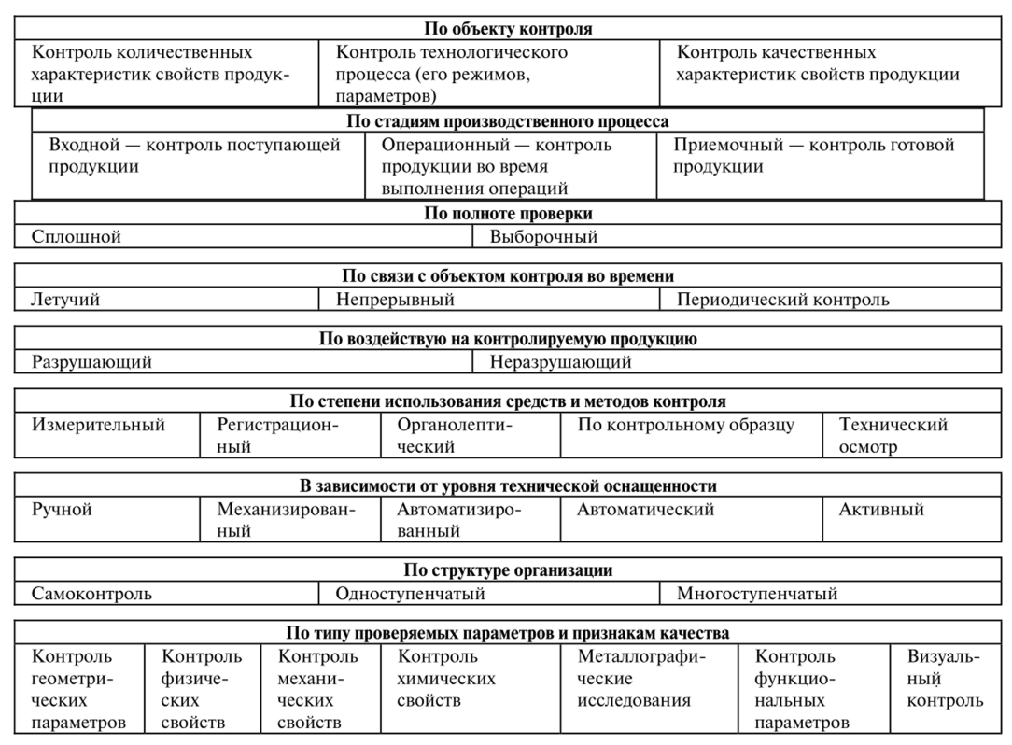

ВОПРОС 2.Классификация испытаний
Приработка является предшествующим этапом перед совершением испытаний отремонтированных агрегатов. Приработка и испытания, как правило, выполняются на одном стенде и проводятся на завершающей стадии технологического процесса ремонта агрегатов. Целью приработки и испытания отремонтированного агрегата является его подготовка к восприятию эксплуатационных нагрузок, выявление дефектов, связанных с качеством ремонта деталей и сборки агрегатов, а также проверка соответствия характеристик агрегатов требованиям нормативно-технической документации.
Отремонтированные агрегаты проходят:
- приемочные,
- контрольные,
- приемо-сдаточные,
- эксплуатационные испытания.
Приемочные испытания проводят в двух случаях:
- освоения ремонта новой модели автомобиля,
- использования в отремонтированном агрегате деталей, восстановленных новым методом.
Контрольные испытания после приработки проходят все отремонтированные двигатели. В ходе контрольных испытаний (они, как правило, совмещены с приработкой) проверяется, нет ли:
- резких стуков и шумов, выделяющихся из общего шума работы двигателя,
- выбрасывания или течи масла, воды или топлива,
- пропуска отработавших газов в местах соединений,
- подсоса воздуха через прокладки впускной трубы и карбюратора.
Приемо-сдаточные испытания после приработки проходят все отремонтированные двигатели. Оценка качества сборки, а также качества приработки сопряжений двигателя являются целями приемо-сдаточных испытаний. Если в процессе приработки и испытания выявляют неполадки, то двигатель отправляют на устранение дефектов, после чего повторно испытывают.
Приработка и испытания двигателей на АРП производятся на обкаточно-тормозных стендах переменного тока, включающих устройство для вращения двигателя в период холодной обкатки и для поглощения мощности двигателя во время горячей обкатки и испытания, а также дополнительное оборудование, обеспечивающее двигатель топливом, охлаждающей водой и смазкой. Стенд состоит из асинхронной электрической машины АБК, которая при холодной обкатке работает в режиме двигателя. Во время горячей обкатки электрическая машина работает в режиме генератора, отдавая ток в электрическую сеть.
На стенде эффективную мощность двигателя определяют путем измерения крутящего момента, развиваемого двигателем при определенной частоте вращения коленчатого вала. Тормозное устройство используется для определения крутящего момента. Тормозное устройство предназначено для поглощения механической энергии и преобразования ее в тепловой или электрический вид энергии. Корпус тормоза балансирно закрепляют на стойках и по углу поворота корпуса электромашины определяют механический момент. Для замера тормозного момента при приработке двигателей под нагрузкой или крутящего момента при холодной приработке применяют весовой механизм.
На топливную экономичность обязательно проходит испытание двигатель первой комплектности. При помощи расходомера топлива непрерывного действия фотоэлектрического типа К-427 можно определить топливную экономичность двигателей. Данный расходомер топлива позволяет оценивать мгновенный и суммарный расходы топлива. Он устанавливается в систему питания двигателя между топливным насосом и карбюратором и фиксирует число оборотов ротора, который приводится во вращение топливом, протекающим по каналу корпуса.
У двигателей первой комплектности проверяют экологические показатели:
- токсичность отработавших газов у карбюраторных,
- дымность у дизельных.
Для осуществления данной проверки необходимо, чтобы в газопровод каждого стенда (до соединения с общим газоотводом) была введена пробоотборная трубка для подсоединения шланга к газоанализатору или дымомеру.
Рекомендуется оценивать и такие характеристики двигателя, как показатели вибрации и шума. При помощи шумомеров исследуют спектры шумов. Данное устройство состоит из датчика, усилителя и указателя шума в децибелах. Общий указатель шума карбюраторного двигателя составляет 103-105 дБ, а дизеля — 110-112 дБ. С помощью пьезоэлектрических датчиков осуществляется оценка уровня вибрации двигателя, затем сигнал усиливается и фиксируется с помощью осциллографа или другого регистрирующего прибора. Уровень вибрации на различных частотах позволяет оценивать состояние отдельных подсистем и деталей испытываемого двигателя.
Вместе с приемо-сдаточными испытаниями для отремонтированных двигателей проводят инспекционные испытания. С целью оценки состояния рабочих поверхностей основных деталей двигатель частично или полностью разбирают. Чаще всего такому осмотру подвергают те двигатели, при обкатке и испытаниях которых возникли подозрения на возможные появления дефектов, а также среди карбюраторных двигателей проверяется каждый 20-й, а среди дизелей — каждый 10-й двигатели.
Топливные насосы высокого давления (ТНВД) испытывают по следующим параметрам:
- неравномерность работы регулятора частоты вращения;
- условная жесткость пружины регулятора;
- начало действия регулятора;
- углы начала и конца впрыскивания;
- неравномерность подачи топлива и ряд других.
Стенд для испытания и регулирования состоит из приводного механизма, мерного блока с мензурками и стендовыми форсунками, топливного бака, счетчика числа циклов, стробоскопического устройства.
Кроме ТНВД, на стендах испытывают топливоподкачивающие насосы, фильтры тонкой очистки топлива, муфты опережения впрыскивания, а на стендах КИ-15711 и КИ-15716 — и ограничители дымления.
На стенде КИ-15706 у форсунок при испытаниях проверяют давление начала вспрыскивания топлива, герметичность распылителя, качество распыляемого топлива. Давление начала вспрыскивания у форсунок различных двигателей находится в пределах 16,5-18,0 МПа. Герметичность распылителя и качество распыливания проверяют визуально.
Проверка качества восстановления отдельных деталей и в целом качества сборки является целью испытаний коробок передач. Испытания проводят как под нагрузкой, так и без нагрузки. Сначала испытывают без нагрузки на всех передачах при частоте вращения первичного вала 900-1000 мин⁻¹, затем при 1400-1500 мин⁻¹. Продолжительность испытания определяется временем, необходимым для прослушивания работы коробки передач и выявления, дефектов. При тех же частотах испытывают на каждой передаче по 2-3 мин и под нагрузкой 100-150 Н-м на первичном валу. В ходе испытаний проверяют, нет ли подтеканий масла, самопроизвольного выключения передач, повышенного шума, ударов, стуков. Для испытания коробок передач применяют стенды различной конструкции: электромагнитные, с асинхронным электродвигателем, с нагрузкой внутренними силами и с гидравлическим тормозом.
Как правило, на стендах с асинхронными электродвигателями испытывают отремонтированные задние мосты с нагрузкой и без нагрузки. Целью испытаний является выявление шумов высокого тона, для чего проводят испытания без нагрузки с частотой вращения ведущей конической шестерни 900-1500 мин⁻¹ и под нагрузкой 10 кВт в течение 10-15 мин с частотой вращения 900-1500 мин⁻¹. При испытаниях проверяют работу главной передачи и дифференциала и регулируют тормозные механизмы. Не допускается нагрев редуктора и ступиц колес.
Домашнее задание:
1.Законспектировать виды технического контроля в условиях АРП и
на какие параметры испытывают на стендах топливные насосы высокого давления (ТНВД) и предоставить в течении пары 13.10.21. в виде фотографии.
Литература
1.Карагодин В.И., Митрохин. Ремонт автомобилей и двигателей. М.: Мастерство, 2020.
2. Румянцев С.И. Ремонт автомобилей. М.: Транспорт, 2021.
3.Дехтеринский Л.В. и др. Ремонт автомобилей.-М.: Транспорт,2020. Малышев Г.А.
4.Справочник технолога авторемонтного производства. -М.: Транспорт, 2020.
Отправить novikov_vladimir1964@mail.ru

